Marktconsultatieleidraad
Beheer en onderhoud waterpartijen en watersystemen

7 februari 2022
Referenntienummer 2022-SB-035

Inleiding en achtergrond
Ter voorbereiding op de aanbesteding ‘Beheer en onderhoud waterpartijen en watersystemen’, nodigt de gemeente Utrecht u uit om deel te nemen aan onze marktconsultatie. Op dit moment is nog niet bekend welke aanbestedingsprocedure er gevolgd gaat worden. Dat is mede afhankelijk van de uitkomsten uit deze marktconsultatie.

Een marktconsultatie is te definiëren als een georganiseerde wijze van informatie-uitwisseling tussen belanghebbenden. Deelnemende marktpartijen wordt hierbij de mogelijkheid geboden hun kennis en ervaring te delen. De gemeente Utrecht (verder: de gemeente) wil zich, op basis van de door u verstrekte informatie, een beeld vormen van de haalbaarheid van de aanbesteding en van de oplossingsmogelijkheden. Tevens is de gemeente voornemens om (delen van) de middels deze marktconsultatie verkregen informatie te verwerken in de aanbestedingsdocumenten.

Doel
Het doel van deze marktconsultatie is om marktpartijen te betrekken en daarmee zicht te krijgen op mogelijke oplossingen voor de aan te besteden opdracht op het gebied van inhoud, proces en markt. Hierbij wil de gemeente informatie inwinnen ten einde de meest ideale oplossing aan te besteden en te komen tot:
• Een doelmatige aanbestedingsstrategie en –procedure.
• Een adequate opdrachtomschrijving.
• De te hanteren gunningscriteria.
• Een goed beeld van de van toepassing zijnde duurzaamheidsaspecten.

De marktconsultatie dient de gemeente vertrouwen te bieden in de haalbaarheid van de aan te besteden oplossing en in het vermogen van de (deelnemende) marktpartijen om deze oplossing te kunnen realiseren.
De marktconsultatie kan daarnaast informatie geven over de mogelijkheden die marktpartijen zien om voor een oplossing met een beperkt budget toch aan de minimum eisen te kunnen voldoen en om de gemeente te prikkelen met interessante oplossingen.

Deze marktconsultatie heeft niet tot doel heeft om partijen te selecteren of contracteren. Het is niet de bedoeling dat u een aanmelding of inschrijving indient.

Speerpunten duurzaamheid
Onder het thema ‘Gezond Stedelijk Leven’ zet de gemeente in op de verdere ontwikkeling van een gezonde en klimaatbestendige stad. De gemeente wil zo snel mogelijk klimaatneutraal zijn, en zet hierbij onder meer in op verduurzaming van onze eigen inkoop en vastgoed. De gemeente heeft als doelstelling om in 2025 volledig uitstootvrij te bevoorraden in de binnenstad.

Als deelnemer van de Green Deal Circulair Inkopen en het Grondstoffenakkoord heeft de gemeente als doel in 2022 33% van het inkoopvolume circulair in te kopen, met zo weinig mogelijk gebruik van schaarse grondstoffen. De gemeente houdt voeling met de ontwikkelingen in de markt en daagt de markt ook uit om op vernieuwende wijze aan de verduurzaming van de stad bij te dragen.

Utrecht is een 'Global Goals City' en zet zich in voor duurzame ontwikkelingsdoelen: de Global Goals. Binnen de mogelijkheden richt de gemeente zich op de mate waarin u als ondernemer verantwoord en transparant onderneemt. Zowel in uw bedrijfsvoering als in de gehele keten (eerlijke handel).

Achtergrondinformatie

Aanleiding
De gemeente Utrecht wil een meerjarige overeenkomst afsluiten met betrekking tot beheer, inspectie en onderhoud van 5 waterpartijen en watersystemen. Dit betreft het reguliere onderhoud zoals het zomer- en winterklaar maken, het uitvoeren van inspecties en controles, het oplossen van storingen en uitvoeren van reparaties en kleine en grote schoonmaakrondes. En optioneel digitaal beheer op afstand van de waterpartijen inclusief verlichting.

Te beheren waterpartijen en watersystemen
De te beheren waterpartijen en watersystemen zijn de volgende:
- Domplein, bestaande uit 4 delen, bouwjaar 2013;
- Reykjavik, Reykjavikplein 1, bouwjaar 2014
- Mareplein, Castellumlaan 1, bouwjaar 2018
- Brusselplein, bouwjaar 2018
- Waterspeelplaats Steranijsweg, Hogeweide 6, bouwjaar 2018

Diverse installatie componenten van waterpartijen en watersystemen
De waterpartijen en watersystemen zijn complete installaties en zijn opgebouwd uit diverse componenten, zoals*:
- Pompen
- Vulsysteem
- Vuilkorven
- Filters
- Doseerunits
- Kolken
- Spuiters
- Keerkleppen
- Aan- en afvoerleidingen
- LED installatie

* Niet alle waterpartijen en systemen hebben dezelfde componenten.

1. Domplein lichtmarkering + LED
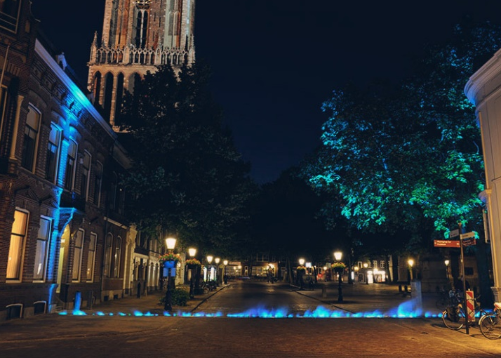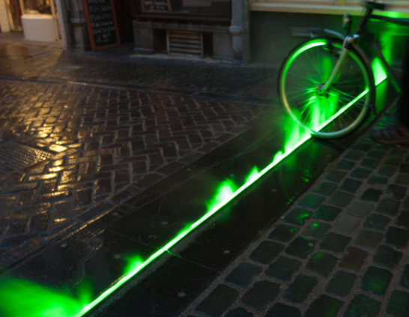
Bouwjaar 2013

2. Reykjavik, Reykjavikplein te Utrecht
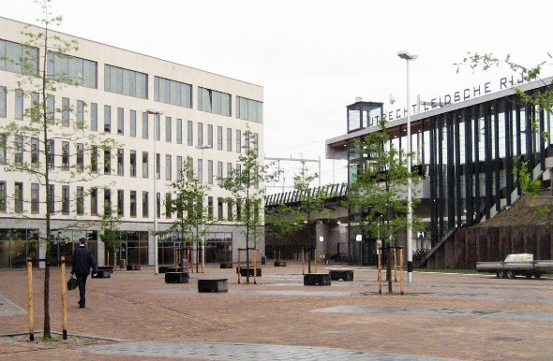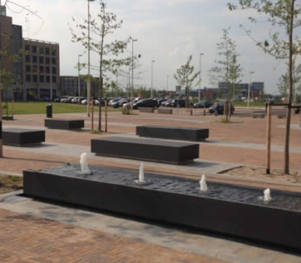
Bouwjaar 2014

3. Mareplein, Castellumlaan 1 te Utrecht
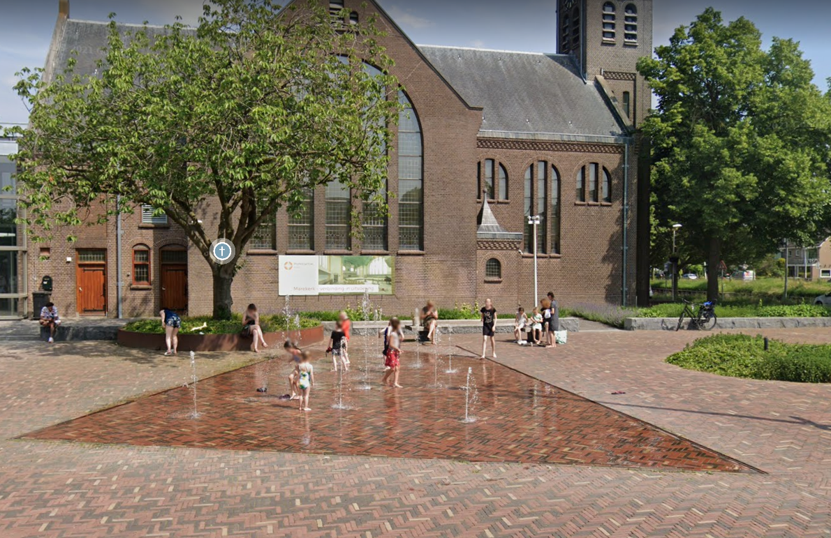
Bouwjaar 2018

4. Brusselplein
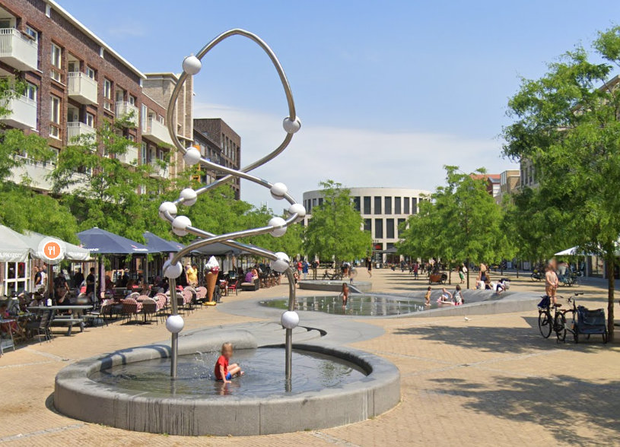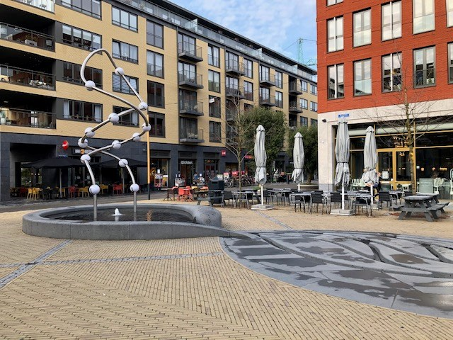

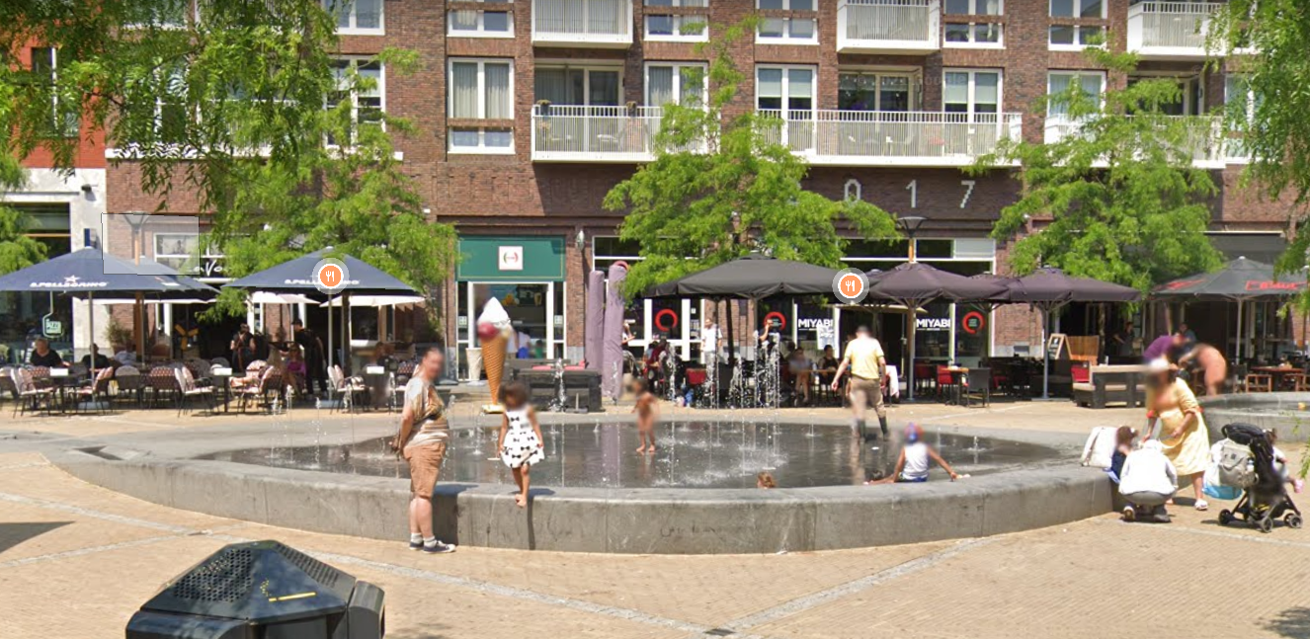
Bouwjaar 2018

5. Waterspeelplaats Steranijsweg, Hogeweide 6
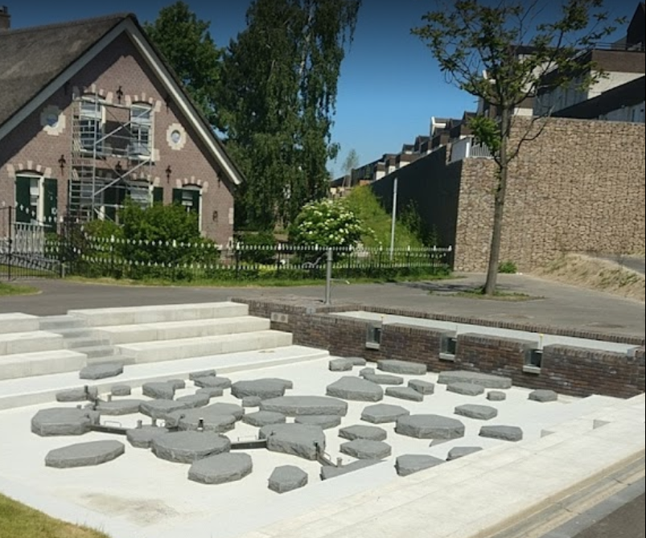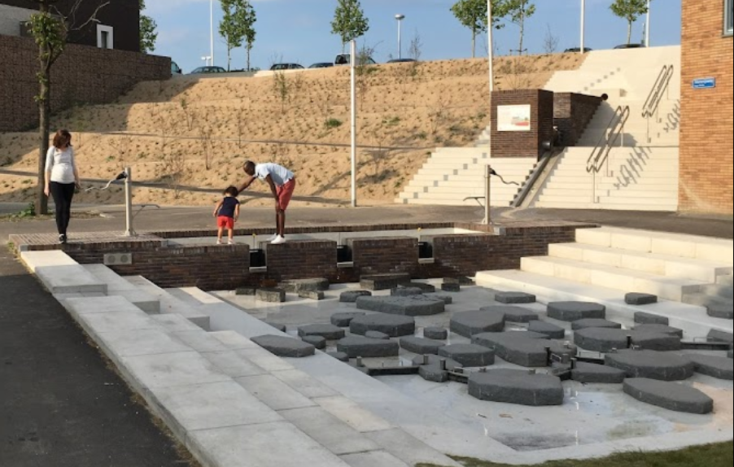
Bouwjaar 2018

Algemene beschrijving werkzaamheden
Het werk bestaat in hoofdzaak uit:
- 0-meting van de waterpartijen en watersystemen (eenmalig);
- Zomer- en winterklaar maken;
- Periodieke inspecties en controles, zoals watermonsterafname en check bacteriegroei (gemiddeld 10 controles per waterpartij per jaar)
- Kleine en grote schoonmaakrondes, (gemiddeld 1 tot 2 per maand in het fonteinseizoen)
- Storingsafhandeling

OPTIONEEL: Op afstand bedienen van de waterpartijen.

Procedure
De marktconsultatie zal door middel van een schriftelijke inventarisatie worden uitgevoerd. De uitnodiging tot deelname aan de marktconsultatie is gepubliceerd op TenderNed (www.tenderned.nl).

Informatiefase
Als deelnemende partij kunt u vragen stellen en/of opmerkingen maken over de marktconsultatiedocumenten.

Gestelde vragen en antwoorden worden geanonimiseerd aan alle geregistreerde deelnemende partijen beschikbaar gesteld middels de publicatie van een Nota van Inlichtingen.
Deze Nota van Inlichtingen stelt de gemeente ter beschikking via TenderNed en maakt vanaf het moment van publicatie deel uit van de marktconsultatie.

Wijze van indienen
De gemeente verzoekt u het ingevulde document (hoofdstuk 4 Vragen aan de markt) te uploaden in TenderNed. Hierbij verzoekt de gemeente u om, eventueel naast een andere bestandsopmaak, een versie in Word-format te uploaden.

Verslaglegging
De ingediende antwoorden worden geanonimiseerd en samen met de vragen verwerkt in een marktconsultatieverslag. Dit verslag zal na afloop van de marktconsultatie ter beschikking worden gesteld aan alle deelnemende partijen. De gemeente bepaalt welke informatie wordt verwerkt in het verslag en eventueel in de later te publiceren aanbestedingsdocumenten.

Voorwaarden en uitgangspunten
Bij deze marktconsultatie zullen de algemene principes van het Europees aanbestedingsrecht worden nageleefd. De beginselen transparantie, non-discriminatie en proportionaliteit zullen in acht worden genomen.

Uw deelname aan deze marktconsultatie is niet verplicht. Indien u deelneemt aan deze marktconsultatie, dan gelden de volgende voorwaarden:
- Deelname is geheel vrijwillig en wederzijds vrijblijvend, zonder verplichtingen en/of rechten;
- Door het indienen van een ingevuld document Vragen en invulformulier antwoorden gaat u akkoord met de voorwaarden van deze marktconsultatie.
- De gemeente is niet verplicht om de verkregen informatie toe te passen.
- Voor het verstrekken van informatie worden geen kosten vergoed.

Vertrouwelijkheid
De gemeente behandelt de input van deelnemende marktpartijen vertrouwelijk. De gemeente toont deze informatie uitsluitend aan medewerkers en adviseurs die direct bij de marktconsultatie en/of bij de aanbesteding zijn betrokken, tenzij de gemeente op grond van wettelijke voorschriften gehouden is tot verdergaande bekendmaking. De gemeente is wel gerechtigd de verstrekte informatie te gebruiken ten behoeve van het opstellen van de aanbestedingsdocumenten.

De gemeente neemt geen specifieke verwijzingen naar deelnemers of commercieel gevoelige informatie op in de aanbestedingsstukken.

Alle informatie die u indient als vertrouwelijk zal als zodanig behandeld worden.

Vragen aan de markt

Scope / contract vragen

1. | Heeft u ervaring met de beschreven werkzaamheden (H1.2.3)? Bent u eventueel geinteresseerd om in te schrijven op een voorgenomen aanbesteding?
Antw.
2. | Heeft u ervaring met (het laten) afnemen van watermonsters en het (laten) controleren van waterkwaliteit? Kan dit onderdeel van de scope zijn?
Antw.
3. | Heeft u ervaring met het op afstand bedienen van waterpartijen? Kan dit een onderdeel van de scope zijn? (Optionele werkzaamheden H1.2.3)
Antw.
4. | Welke werkzaamheden raadt u aan om toe te voegen aan de scope (H1.2.3) en/of uit de scope te halen?
Antw.
5. | Heeft u een voorkeur voor prestatiegericht onderhoud (obv monitoring waterkwaliteit of andere prestatienormen) of voorgeschreven periodiek onderhoud (zoals 2-wekelijks reguliere controlerondes)? Zo ja/nee, waarom?
Antw.
6. | Over welke certificaten zouden opdrachtnemer en/of zijn medewerkers moeten beschikken voor het uitvoeren van de werkzaamheden (H1.2.3)?
Antw.

Aanbesteding
7. | Welke prijs/kwaliteit verhouding vindt u passend bij de werkzaamheden en waarom?
Antw.
8. | Welke gunningscriteria voegen volgens u iets toe aan deze werkzaamheden?
Antw.
9. | Welke informatie heeft u nodig om een betrouwbare aanbieding te kunnen doen?
Antw.
10. | Moet de overdracht van de werkzaamheden naar een eventueel nieuw contract voor, tijdens of na het fonteinseizoen (maart tot en met oktober) plaatsvinden?
Antw.

Duurzaamheidsaspecten
Onder het thema ‘Gezond Stedelijk Leven’ zet de gemeente in op de verdere ontwikkeling van een gezonde en klimaatbestendige stad, zie de onder 1.1.1. genoemde gemeentelijke speerpunten duurzaamheid.

11. | In welke mate kan duurzaamheid onderdeel uitmaken van de aanbesteding? Kunt u een (paar) voorbeelden geven?
Antw.
12. | Ziet u in deze opdracht kansen voor circulair inkopen? En zo ja.welke?
Antw.

Afzender
Graag hieronder uw gegevens invullen, zodat indien de gemeente Utrecht vragen heeft over de door u gegeven antwoorden, zij gemakkelijk contact met u kan opnemen.

Organisatie:
Contactpersoon:
E-mailadres:
Korte beschrijving organisatie (max. 150 woorden
Heeft u nog opmerkingen en/of verbeteringen die u mee zou willen geven ten aanzien van de aanbesteding, het proces, de werkzaamheden of anders?

Dankwoord voor deelnemers
Wij danken deelnemers bij voorbaat voor de genomen tijd en moeite.

Indien u nog suggesties en/of verbeteringen m.b.t. deze marktconsultatie, de aanbesteding, het proces, de werkzaamheden heeft of anders, wilt u dit dan noteren in het laatste vragenblok uit hoofdstuk 4?

